Информация Отделения КГБУ «Приморский центр занятости
населения» в городе Спасск - Дальний о работе
с безработными гражданами городского округа Спасск - Дальний
с 19.02.2018 года по 26.02.2018 года

За прошедшую неделю в Отделение КГБУ «Приморский центр занятости населения» в городе Спасск - Дальний обратились в поисках работы 42 человека, проживающие на территории ГО Спасск - Дальний.
Всего с начала года обратились в поисках работы 438 человек, проживающие в городе и районе.
На 22 февраля 2018 года зарегистрированы 736 безработных граждан, в том числе по городу – 383 человека. Численность граждан, которым в соответствии с законодательством установлена инвалидность – 40 человек.
Уровень регистрируемой безработицы составляет по городу 1,7% (по сравнению с прошлой неделей изменений нет)
Всего по центру занятости 2,0%(по сравнению с прошлой неделей увеличение на 0,1%), по Приморскому краю 1,5%.
Экономически активное население по городу составляет 22440 человек.

Наличие вакансий
В банке данных 1020 вакансий, из них по городскому округу Спасск - Дальний 661 вакансия (22 единицы для врачей), 68 единиц ИРС.
Заявлено 18 вакансий от 9 предприятий по вакансиям: юрисконсульт, токарь, слесарь-ремонтник, ведущий бухгалтер, машинист экскаватора, начальник передвижного отделения, лаборант, машинист холодильных установок, мастер производственного обучения, социальный работник, продавец продовольственных товаров, водитель автомобиля, судебный пристав, старший судебный пристав, заместитель старшего судебного пристава;
Временное трудоустройство: почтальон, инженер.
В информационных залах 1 и 2-го этажей Отделения в информационно-поисковой системе «Консультант» (самостоятельный поиск вакансий) с начала года гражданами были просмотрены 491 вакансия, в том числе за прошедшую неделю – 16 вакансий.
Трудоустройство
За период 2018 года трудоустроены 136 человек, в том числе по городскому округу 83.
За прошедшую неделю трудоустроено 4 человека.

Испытывающие трудности
С начала 2018 года было заключено 4 договора по организации временного трудоустройства безработных граждан испытывающих трудности в поиске работы, согласно которым трудоустроены 2 человека по профессиям: подсобный рабочий, уборщик производственных и служебных помещений.

Общественные работы
С начала 2018 года было заключено 5 договоров о совместной деятельности по организации и проведению общественных работ, согласно которым на временные работы трудоустроено 14 человек в следующие организации: ООО “САГА-ДВ”, ООО “Артель”, ООО “ДЭСП-Спасск”, ООО “Спассктеплоэнерго-АТП” по профессиям: бухгалтер, продавец непродовольственных товаров, делопроизводитель, водитель автомобиля, выдувщик, торговый представитель, уборщик производственных и служебных помещений, машинист (кочегар) котельной, специалист по работе с населением.

Трудоустройство выпускников в возрасте от 18 до 20 лет
С начала 2018 года был заключен 1 договор по временному трудоустройству выпускников среднего профессионального образования в возрасте от 18-20 лет, ищущих работу впервые, со следующими организациями: ООО УК “Артель-1”. Согласно заключенному договору трудоустроен 1 выпускник по профессии электромонтер по ремонту и обслуживанию электрооборудования.

Профессиональное обучение
В соответствии с Федеральным законом от 05.04.2013 № 44-ФЗ «О контрактной системе в сфере закупок товаров, работ, услуг для обеспечения государственных и муниципальных нужд» КГБУ «Приморский центр занятости населения» осуществляет закупки образовательных услуг для нужд отделения КГБУ «Приморский центр занятости населения» в городе Спасск-Дальний. Заключены государственные контракты на профессиональное обучение безработных граждан, женщин в период отпуска по уходу за ребенком до достижения им возраста трех лет, незанятых граждан, которым в соответствии с законодательством Российской Федерации назначена страховая пенсия по старости и которые стремятся возобновить трудовую деятельность по следующим профессиям: «Электрогазосварщик», «Повар», «Машинист (кочегар) котельной», «Стропальщик», «Младший воспитатель».
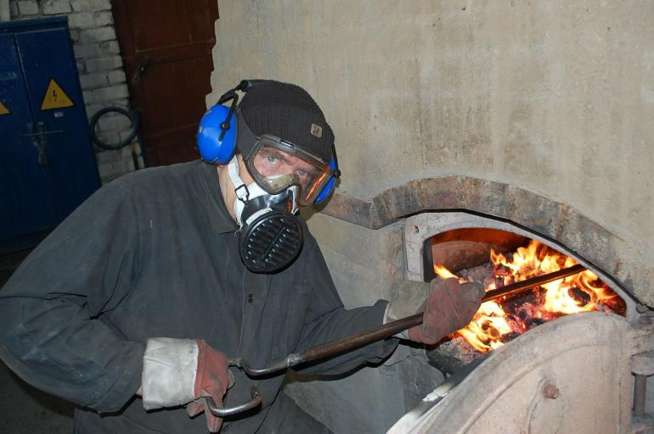
С начала 2018 года направлено на профессиональное обучение и дополнительное профессиональное образование 33 безработных гражданина, жителя городского округа Спасск-Дальний, по профессиям «Электрогазосварщик», «Бухгалтер», «Маникюрша», «Специалист по закупкам», «Кладовщик», «Младший воспитатель», «Повар», «Стропальщик», «Системный администратор», «Машинист (кочегар) котельной».


В рамках реализации Указа Президента РФ от 07.05.2012г. № 606 «О мерах по реализации демографической политики РФ», направлены на профессиональное обучение и дополнительное профессиональное образование 5 женщин, находящихся в отпуске по уходу за ребенком до достижения им возраста трех лет, по заявке работодателя, по профессиям: «Бухгалтер», «Кладовщик».
Обучение проходит в учебных организациях города Спасска-Дальнего и Спасского муниципального района: КГБ ПОУ «Спасский политехнический колледж», КГБ ПОУ «Спасский индустриально-экономический колледж», а также в учебных организациях г. Владивостока: ЧУДПО «Школа-студия «Валерия», ООО «Финансово-консалтинговая группа Развитие 2000», АНООПО «Учебный центр «Полезный компьютер».

Профориентационная работа
Наименование | Всего  (человек) | В том числе жителей города
Получили услуги по профессиональной ориентации, психологической поддержке, социальной адаптации, всего граждан: в том числе профориентация учащейся молодежи, осужденных и других категорий граждан (дни профориентации, лекции, беседы) | 672 | 391
Государственные услуги гражданам, относящихся к категории сирот: (профориентация-3; соц. адаптация-1, психологическая поддержка-2) | 6 | 5

Психологический тренинг для безработной молодежи
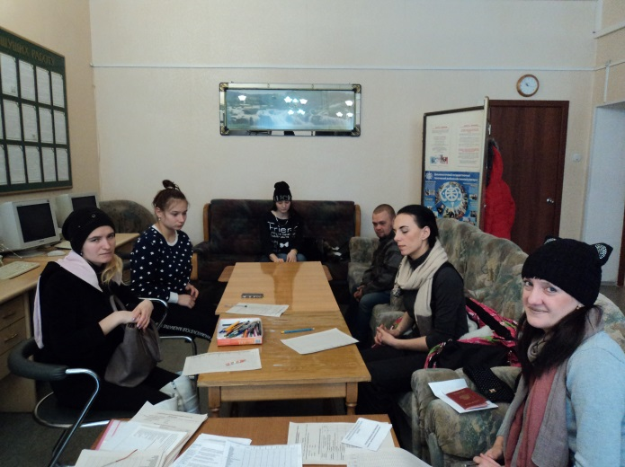
Проведен семинар-тренинг «Технология карьеры» для безработной молодежи в Отделении КГБУ «ЦЗН» в городе Спасск-Дальний 20 февраля 2018 года. В тренинге участвовали 23 молодых людей в возрасте 17-29 лет, из них 1 несовершеннолетний. Из числа участвующих в тренинге 8 жителей сельской местности; 2 человека, относящихся к категории сирот.
Семинар - тренинг «Технология карьеры» предназначен для оказания безработной молодежи помощи в выборе профессии и карьеры, в развитии коммуникативных навыков, оказания им психологической поддержки.
Участники тренинга протестировали свои профессиональные интересы и жизненные ценности, обсудили возможности достижения успехов в труде, в профессиональной деятельности, получили рекомендации специалиста.

Профориентация обучающейся молодежи

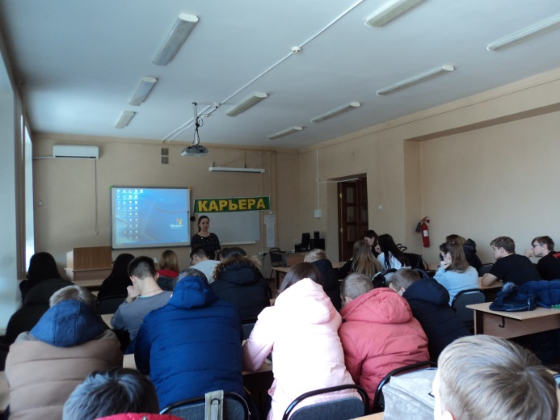
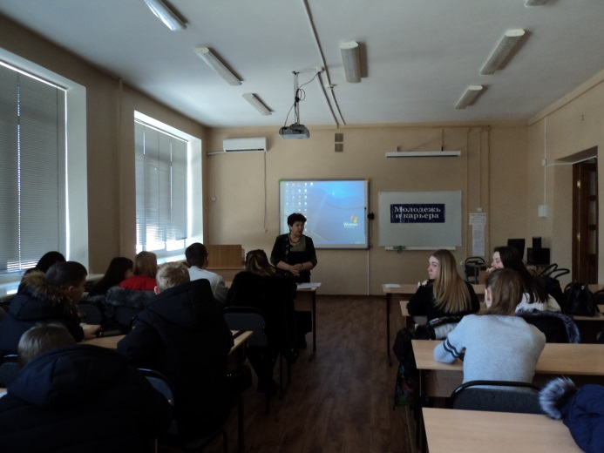
Специалистами Отделения КГБУ «ПЦЗН» в городе Спасск-Дальний проведена 19 февраля 2018 года информационная профориентационная консультация в рамках акции «Карьера-2018» в КГБ ПОУ «СИЭК» для 26 обучающихся в учреждении профессионального образования. Ребята прослушали лекцию-беседу «Диплом есть, а что дальше?», получили информацию об услугах службы занятости (временное трудоустройство, прохождение профессионального обучения и др.), получили информационный раздаточный материал в виде листовок и буклетов.

Высвобождение
За прошедшую неделю в отделение КГБУ «ПЦЗН» в городе Спасск-Дальний обратился 1 гражданин, уволенный в связи с высвобождением с МАСУ «ФСЦ» ГО Спасск-Дальний».
С начала 2018 года в центр занятости населения были предоставлены списки на высвобождение работников по причине сокращения численности или штата работников организации, ликвидации организации от 12 предприятий, учреждений, организаций на 37 человек.
Списки на высвобождение работников от организаций, учреждений, предприятий по городскому округу Спасск - Дальний за текущую неделю поступили
ООО Приморский механический завод на 8 человек, дата увольнения 20.04.2018г;
ООО Стома на 1 человека, дата увольнения 21.04.2018г.

Получение пособия обманным путем
За период с 01.01.2018 года по 22.02.2018 года выявлены 3человека, получившие пособие по безработице обманным путем. Сумма незаконно полученного пособия составила: 900 рублей 61 копейка.
Незаконно полученное пособие возвратили 2 человека на сумму 1124 рубля 88 копеек.
С начало года направлено в МО МВД России «Спасский» 2 сообщения.

Начальник отделения Л.И.Шпанко

